Кристалографія

Мінерал має постійний хімічний склад. Наприклад, галіт (звичайна кухонна сіль) має хімічну формулу NaCl; його кристали прямокутні, подібні на кубики або сірникову коробку, і подальше подрібнення кристалів галіту дає такі ж кубики, лише більш дрібні. Ця властивість свідчить про кристалічну структуру мінералів і є найбільш характерною рисою. Найбільший кристал в світі – кристал берилу, який був знайдений на Мадагаскарі, має масу 380 тон, довжину 18 м і ширину 3,5 м в поперечнику.
Особливості будови кристалічної ґратки мінералів встановлюють за допомогою рентгенівських методів. На рисунку 1 зображено розташування атомів вуглецю в кристалічних ґратках алмазу і графіту.
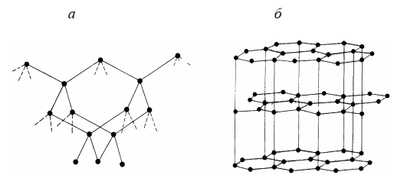
Рис. 1. Приклади кристалічних ґраток мінералів
а – алмаз; б – графіт

Обидва мінерали мають однаковий хімічний склад – вуглець. Але алмаз має дуже високу твердість завдяки своїй структурі, а графіт м’який, тому що в нього зв’язок атомів між площинами в кристалічній ґратці слабкий.
Зовнішнім вираженням внутрішньої структури мінералу служать кристали. Це геометрично правильні тверді тіла, обмежені природними плоскими поверхнями, або гранями.
Симетрія ‒ основна властивість кристалів. В кристалографії існує термін вісі симетрії. Вісь симетрії – пряма лінія, при повороті навколо якої на певний кут симетрична фігура займе в просторі те ж положення, що вона займала до повороту, але на місце одних її частин перемістяться інші такі ж частини. Вісі симетрії, що зустрічаються в кристалах, позначають L₂, L₃, L₄, L₆. Кут повороту, при якому елементи фігури співпадають, складає при цьому 180°, 120°, 90° і 60° відповідно. При такому розташуванні вузлів плоска сітка кристалічної ґратки побудована без просвітів, що призводить до стійкості структури. На рис. 2 зображено типи плоских сіток багатокутників з вісями симетрії різного порядку.

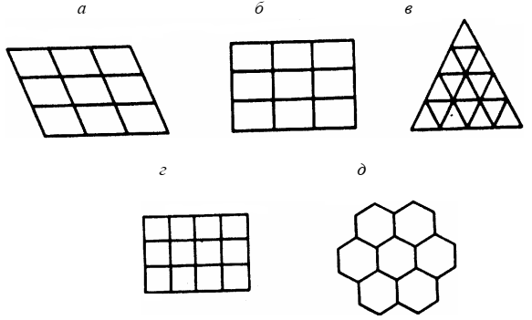

Рис. 2. Плоскі сітки багатокутників
Вісі симетрії:
а – першого порядку; б – другого порядку; в – третього порядку;
г – четвертого порядку; д – шостого порядку

В кристалічних багатокутниках присутні лише вісі симетрії другого, третього, четвертого і шостого порядків. Вісь першого порядку практично не визначає симетрії кристалу, а вісь симетрії п’ятого і вище шостого порядку в кристалах не існує.
Вивчення форм, які утворюються гранями кристалів, і кутів між гранями дозволило створити класифікацію кристалів, поділивши їх на сім сингоній (табл. 1).
Велику кількість мінералів можна визначити, поглянувши на кристали (рис. 3). На приклад, везувіан можна впізнати за своєрідною формою кристалів, в гранатів і піриту прекрасні гарно огранені кристали кубічної сингонії, а кварц утворює характерні друзи.
Деякі речовини можуть існувати в декількох кристалічних фазах. Такого роду структури називають поліморфними модифікаціями. Найяскравіший приклад – поліморфні перетворення вуглецю. При температурі 1000 °С алмаз легко переходить в графіт. В той же час перехід графіту в алмаз може бути здійснено лише при температурах вище 3000 °С і тисках до 10⁸ Па.
Габітус кристалів – цей термін служить для визначення характерної форми, в якій мінерал, як правило, кристалізується. Знаючи звичайний зовнішній вигляд кристалів будь-якого мінералу, можна визначити его візуально.
У багатьох мінералів спостерігаються закономірне зростання кристалів по визначених гранях – двійники.
Слід згадати про друзи, конкреції і секреції (рис. 4), що являють собою особливі форми кристалізації мінеральної речовини (характерні концентрично-зональні утворення).

Таблиця 1
Кристалографічні сингонії

Сингонія | Типовий вигляд  ґратки | Характерні  особливості | Типові  мінерали
Триклінна | 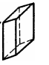 | три нерівні вісі, похило розташовані одна до одної | плагіоклаз
Моноклінна | 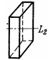 | три нерівні вісі, дві з яких перпендикулярні одна до одної, а третя похила | гіпс, ортоклаз, рогова обманка
Ромбічна | 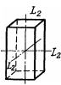 | три вісі неоднакової довжини перетинаються під прямим кутом | барит, топаз,  самородна  сірка
Тригональна | 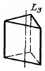 | три вісі рівної довжини, кути між ними не прямі | кальцит,  кварц,  турмалін
Тетрагональна | 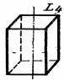 | три взаємно перпендикулярні вісі, дві з яких однакової довжини | халькопірит,  везувіан
Гексагональна | 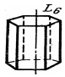 | три рівні вісі перетинаються під кутом 120° в одній площині, а четверта вісь до цієї площини розташована перпендикулярно | апатит,  берил
Кубічна | 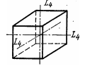 | три вісі однакової довжини, перетинаються під прямими кутами | галіт, пірит,  галеніт, гранат, алмаз

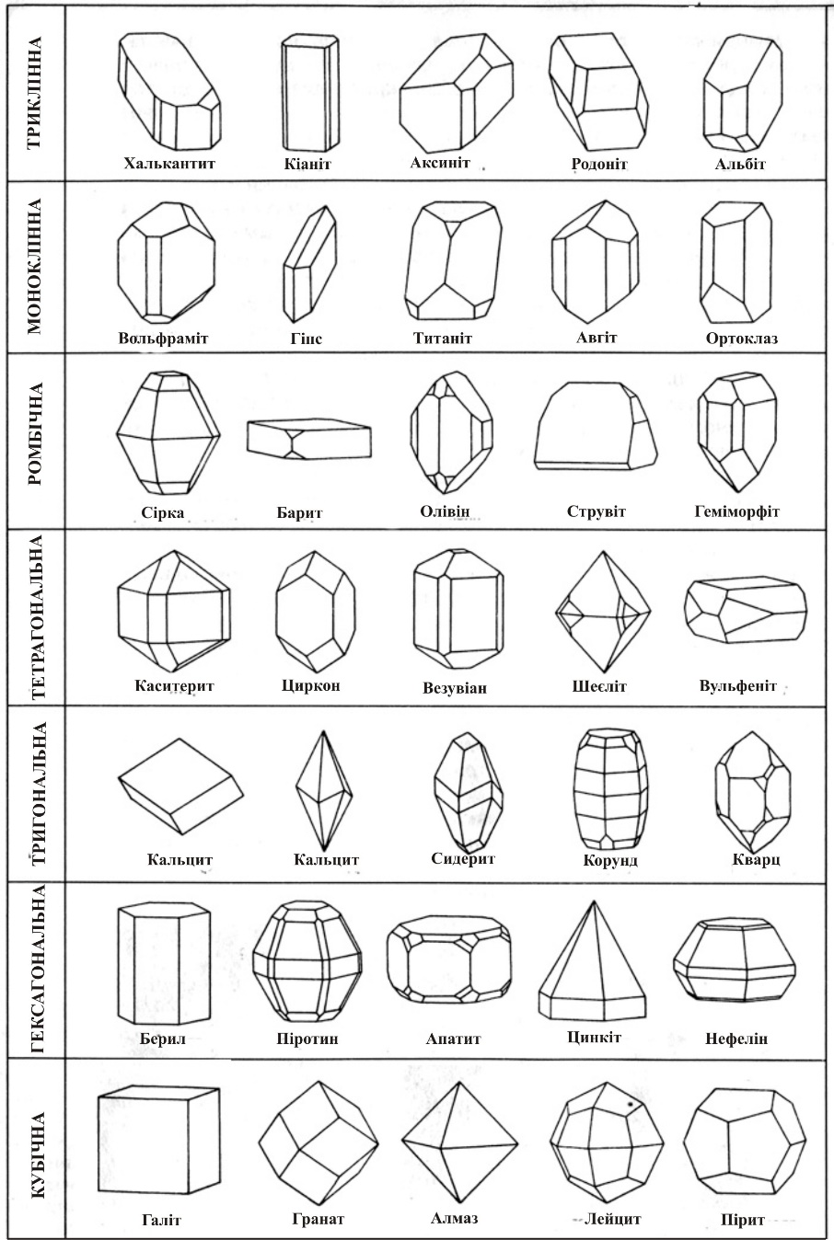
Рис. 3. Сингонії та форми кристалів деяких мінералів

Форми виділення мінералів. При діагностиці мінералів їхній зовнішній вигляд є нерідко характерною ознакою. Кристали в природі рідко утворюються поодинці. Вони складають різні агрегати, що складаються із кристалів одного, двох або декількох мінералів. По морфології серед агрегатів можуть бути виділені зернисті, друзи (щітки), секреції, конкреції, ооліти й інше.
Зернисті агрегати – суцільні маси зерен, які довільно зрослися, одного або декількох мінералів. Зернисті агрегати розрізняються за величиною зерен: дрібнозернисті (зерна менш 1 мм), середньозернисті (1-5 мм) і крупнозернисті (зерна більш 5 мм). Також розрізняють рівно-розмірно зернисті й не рівно-розмірно зернисті. Серед не рівно-розмірно зернистих виділяють: лускаті, голчасті, волокнисті, землисті.
Друзи (щітки) – це зростки кристалів, які утворилися на стінках пустот. Кристали перпендикулярні або майже перпендикулярні до поверхні тріщин.
Секреції утворюються при пошаровому заповненні мінералом замкнутих ізометричних порожнин. Ріст мінералів від перефирії до центру, найчастіше у центрі секреції розміщуються друзи. Крупні секреції (більш 100 мм) називаються жеодами, а більш дрібні – мигдалинами.
Конкреції – кулясті, іноді сплюснені, неправильно округлені агрегати радіально-променистої будови. У їхньому центрі нерідко перебуває зерно, що служило запалом при рості конкреції. Найчастіше вони утворюються в пористих осадових породах (пісках і глинах).
Ооліти (бобовини або горошини) утворюються в тих випадках, коли мінерал кристалізується з розчину на якому-небудь зернятку, як би прикриваючи його шкарлупками, що налягають один на одного. Вони мають концентрично-шкарлупкувату будову, яка зобов'язана ритмічній зміні мінералоутворення та характерні для бокситів, марганцевих та залізних руд.
Сфероліти та брунькоподібні агрегати названі так по своїй морфології. Сфероліти дуже часто мають майже ідеально-кулясту форму й розмір від часток до 1-2 см і більше. Вони як кульки наростають на інші мінерали і на стінки різних порожнеч у рудах і гірських породах. Сфероліти утворюються або як результат розщепленого росту кристалів, або в них, як у конкреції, є ядро (або зерниста маса), на яке наростає мінерал. Внаслідок геометричного відбору або стиснутих умов кристали можуть розростатися, тільки розходити променями від центра сфероліта.
Брунькоподібні агрегати складаються з безлічі дотичних "бруньок", кожна з яких має, подібно сфероліту, радіально-променисту будову, правда воно не завжди помітно неозброєним оком. Особливо типову будову мають брунькоподібні агрегати гетиту і малахіту. Їхнє утворення відбувалося на нерівній поверхні за рахунок групового росту й геометричного відбору сферолітів; залишалися і розросталися тільки ті сфероліти, котрі перебували на опуклостях субстрату. Найбільше часто брунькоподібні агрегати утворюються в різних порожнинах у приповерхневих зонах руйнування та вивітрювання руд і гірських порід.
Дендрити мають гіллясту, деревоподібну будову і схожі на відбитки рослини, утворюються завдяки проникненню розчинів у тріщини, при цьому відбувається швидка кристалізація мінералів.

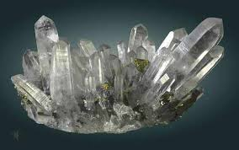 | 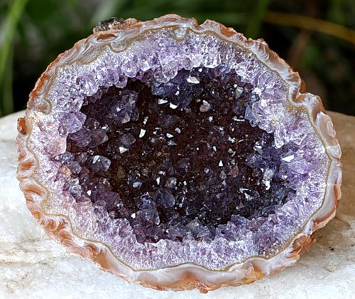
а | б
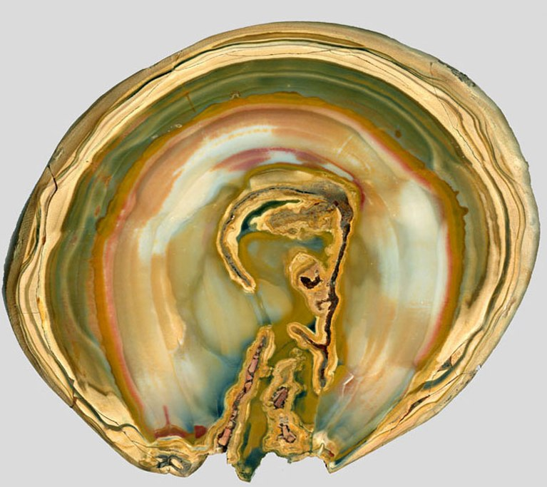 | 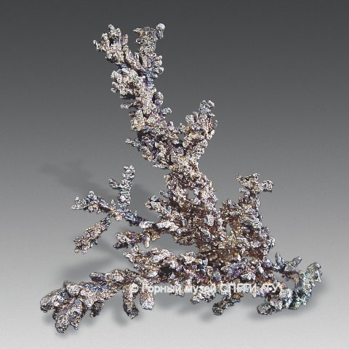
в | г
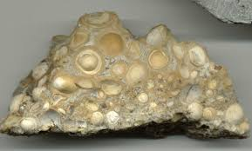 | 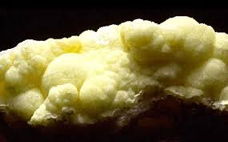
д | е

Рис. 5. Природні форми мінералів:
а – друза гірського кришталю; б – жеода аметисту; в – секреція агату;
г – дендрит самородної міді; д – ооліти; е – натічна форма кальциту

